Material (M2): Der Weg der Energie (Lösung)

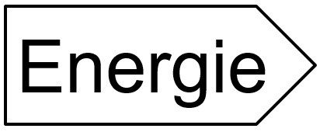
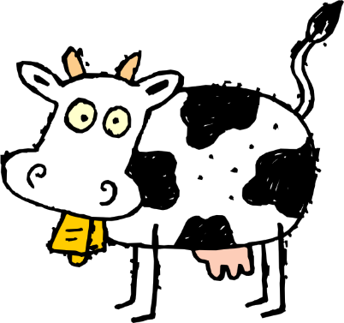

Kuh: https://pixabay.com/get/ed3db50c29e90021d85a5840981318c3fe76e6dd1eb410469df3c5/cow-48431_1280.png
CC0 Public Domain; entnommen:17.02.2017
Blume: http://www.freestockphotos.biz/stockphoto/17174; Public Domain; urheber: johnny_automatic;entnommen: 17.02.2017
Fußballer: https://openclipart.org/detail/170155/soccer-playing-boy-coloured; Lincense; entnommen: 17.02.2017
Sonne: C.Pardall, ZPG BNT 2017

